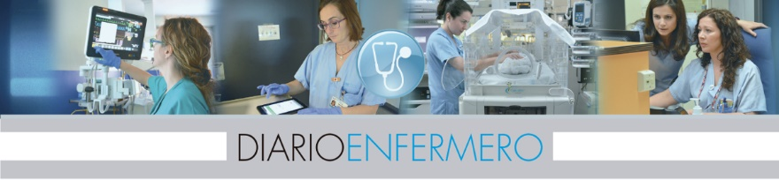

La enfermera especialista es clave en la detección precoz de conductas suicidas

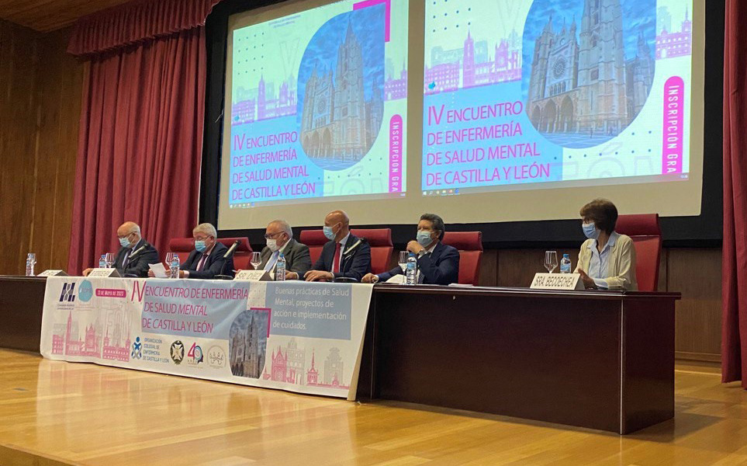
Mayo 23, 2023

REDACCIÓN.- “La figura de la enfermera especialista en Salud Mental es necesaria para la detección de una forma temprana de las alteraciones que puedan derivar en conductas suicidas” ha manifestado el presidente del Consejo de Colegios de Enfermería de Castilla y León, Enrique Ruiz Forner, en la apertura del IV Encuentro de Enfermería de Salud Mental, organizado por la Asociación Española de Enfermería de Salud Mental (Aeesme), que se desarrolla en la ciudad de León y que centra su mirada en el combate de las conductas suicidas.

Casos de suicidio
Ruiz Forner ha destacado el incremento de los casos de suicidios registrados en Castilla y León, comunidad que en la actualidad ostenta el triste récord de ser la que se encuentra en la actualidad a la cabeza en tasa de sucesos autolíticos y recordó el estudio conocido a comienzos de este año sobre los casos ocurridos en 2021 que sitúa a Zamora, con una tasa de 14,2 suicidios por cada 100.000 habitantes como la segunda provincia española con peores registros, sólo por detrás de Lugo.
Unos datos que se unen al informe sobre cómo ha evolucionado el suicidio en los últimos veinte años y que refleja que las provincias de Ávila, Burgos, León, Palencia, Soria y Zamora presentan tasas superiores a la media nacional de 8,45 casos por cada 100.000 habitantes. Segovia es la única provincia de la Comunidad por debajo de la media, mientras que Salamanca y Valladolid superan esa ratio nacional, pero sin llegar a los diez casos.

La importancia de una alerta temprana
Enrique Ruiz ha expresado su preocupación por el incremento de casos de acoso en las escuelas y en los centros educativos, conocido como ‘bulling’ y sobre todo, de los sucesos en los que se produce este acoso a personas con edades cada vez más jóvenes a través de las redes sociales, el denominado ‘cyberbulling’ y considera que, en estas situaciones, la asistencia de la enfermera “como esa especialista que trata a las personas a lo largo de toda la vida, pero en este caso, la enfermera especialista en Salud Mental puede ser determinante en dar la voz de alerta en un momento todavía previo a que la persona afectada tome una decisión que pueda ser inevitable” ha manifestado.
“Es vital su presencia para la detección de aquellas alteraciones de la conducta que, por su experiencia y su conocimiento, sabe que pueden llevar a que se tomen estas decisiones. La enfermera de Salud Mental es una figura importante en la sanidad actual” ha argumentado el presidente del Consejo de Colegios de Enfermería de Castilla y León.

La visión experta
El IV Encuentro de Enfermería de Salud Mental de Castilla y León ha dedicado a la posición de las enfermeras de Salud Mental en el combate contra el suicidio buena parte de sus debates, así tras la ponencia sobre ‘Salud mental positiva: desde la promoción al recovery’ de María Teresa Lluch Canut, su principal panel, titulado ‘Combatiendo la conducta suicida’ ha contado con la presencia de Begoña Becoechea Gómez, especialista del Hospital Clínico de Valladolid quien ha hablado sobre las buenas prácticas de Enfermería en la prevención de estas conductas junto con Alexandra Cuadrado Serrato, del Hospital Río Hortega, también de Valladolid y posteriormente Emilia Caídos Martín ha expuesto el trabajo: ‘Grupo de apoyo a supervivientes.
Superando el duelo’ en un coloquio que ha moderado Irina Ardura Lafuente, especialista en Salud Mental del Hospital Santa Isabel de León. Más tarde se ha hablado también del acompañamiento terapéutico y de las alternativas a las autolesiones.

